**Notion de la réaction chimique**

**I - Réaction de l’aluminium avec l’acide chlorhydrique.**

**1- Expérience**

On ajoute une petite quantitée d’acide chlorhydrique

[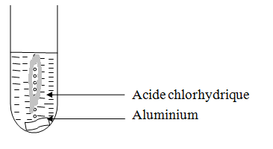](http://www.adrarphysic.fr/)

à un tube à essai contenant un morceau d’aluminium .

**2- Observations et interprétations**

- On observe dégagement d’un gaz et disparition

de l’aluminium et formation d’une solution incolorée .

- Le gaz qui se dégage est le dihydrogène .

- La solution incolorée est le chlorure d’aluminium .

**3- Conclusion**

La transformation d’acide chlorhydrique et de l’aluminium en gaz de dihydrogène et en solution de chlorure d’aluminium s’appelle **réaction chimique** , que l’on traduit par l’écriture suivante :



[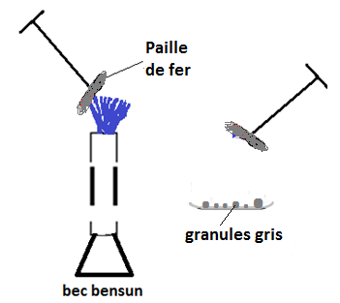](http://www.adrarphysic.fr/)

**II - Réaction de la fer et le dioxygène**

**1- Expérience**

On chauffe une paille de fer à incandescence

dans le dioxygène de l’air et on l’approche

au dessus d’ une coupelle blanche .

**2- Observations et interprétations**

Quand on fait la combustion de fer dans le dioxygène de l’air , on observe l’apparaition des granules gris qui s’appelle **oxyde de fer magnétique** sa formule chimique est .

et on traduit cette réaction par l’écriture suivante :



**Conclusion générale**

La réaction chimique est un transformation chimique dans lequel des objets disparaissent qui sont appelés **des** **réactifs** et de nouveaux objets apparaissent qui sont appelés **des produits.**

**Remarques :**

- Toutes les combustions sont des réactions chimiques et l’inverse n’est pas vrai.

- Une transformation physique n’est pas une transformation chimique .(comme la fusion du glace).

**Exercice d’application 1-2-3-4 :**